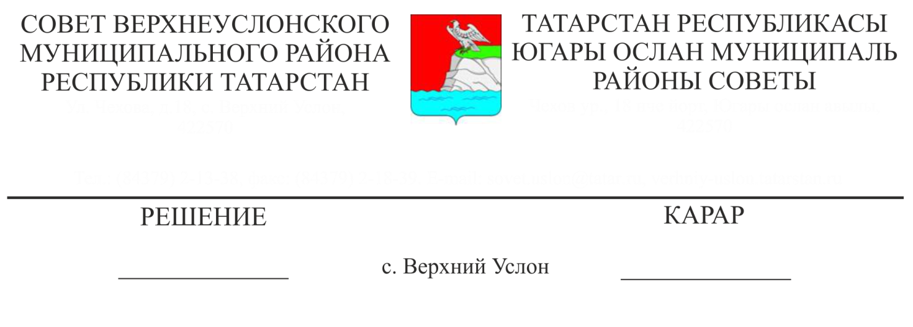

№ 1- 8 21.09.2015

Югары Ослан муниципаль районының даими комиссияләре турында

Югары Ослан муниципаль районы Уставының 31 ст. 2 нче пункты, Татарстан Республикасы Югары Ослан муниципаль районының Регламентының 14, 15, 16, 17 ст. нигезендә,

Югары Ослан муниципаль районы Советы

карар итте:

1.  Югары Ослан муниципаль районының даими комиссияләр составын расларга (1 нче кушымта).

2. Карарны Югары Ослан муниципаль районының рәсми сайтында һәм Татарстан Республикасының хокукый мәгълүматның рәсми порталында урнаштырырга.

Совет рәисе,

Югары Ослан муниципаль районы Башлыгы   М.Г. Зиатдинов

Югары Ослан муниципаль районы Советының

2015 елның «21» сентябреннән

№ 1-8 карарына

1 номерлы кушымта

Татарстан Республикасы Югары Ослан муниципаль районының даими комиссияләре Составы

Бюджет-финанс мәсьәләләре буенча даими комиссия

1. Бурдин Виктор Михайлович -  комиссия рәисе, Килди авыл җирлеге Советы депутаты

2.Гайнетдинов Рөстәм Кыяметдин улы - Макыл авыл җирлеге Советы депутаты

3. Караев Виктор Павлович - Печищи авыл җирлеге Советы депутаты

4. Коткова Лидия Ивановна - Куралово авыл җирлеге Советы депутаты

5. Михеев Виктор Викторович -  Мәйдан авыл җирлеге Советы депутаты

6. Мусин Ирек Тәүфыйк улы - Килди авыл җирлеге Советы депутаты

7. Матвеева Валентина Николаевна - Яңа Рус Мәмәтхуҗасы авыл җирлеге Советы депутаты

8. Бурукин Сергей Валерьевич - Бурнаш авыл җирлеге Советы депутаты

9. Анохина Марина Валентиновна- Ямбулат авыл җирлеге Советы депутаты

10 Морозов Дмитрий Владимирович- Введенский Бистәсе авыл җирлеге Советы депутаты

Социаль-мәдәни мәсьәләләр һәм яшьләр эшләре буенча даими комиссия

1.Бузунова Наталия Александровна - комиссия рәисе, Олы Меми авыл җирлеге Советы депутаты

2. Горшков Вячеслав Иванович - Яр буе Морквашы авыл җирлеге Советы депутаты

3.Карасев Владимир Васильевич - Карагуҗа авыл җирлеге Советы депутаты

4.Майоров Валерий Викторович-Шилангаы авыл җирлеге Советы депутаты

5. Муфталиев Нусрат Заһит улы - Югары Ослан авыл җирлеге Советы депутаты

6.Скарлухин Николай Александрович- Олы Меми авыл җирлеге Советы депутаты

7. Шәйдуллин Айдар Зәки улы -  Түбән Ослан авыл җирлеге Советы депутаты

8. Майорова Ольга Николаевна - Соболевский авыл җирлеге Советы депутаты

9. Бочков Сергей Михайлович - Бурнаш авыл җирлеге Советы депутаты

10. Гаязов Илнур Хаҗинур улы - Яр буе Морквашы авыл җирлеге Советы депутаты

Икътисадый үсеш, экология, табигать ресурслары һәм җир мәсьәләләре буенча даими комиссияләр

1. ВальковНиколай Николаевич - Комиссия рәисе, Канашвыл җирлеге Советы депутаты

2. Исмәгыйлев Ибраһим Исхак улы - Введенский Бистәсе авыл җирлеге Советы депутаты

3. Габбазова Ильяс Гыйльман улы- Карагуҗа авыл җирлеге Советы депутаты

4. Җәләлетдинов Альберт Шәүкәт улы - Вахитов авыл җирлеге Советы депутаты

5. Цветков Алексей Александрович - Шилангы авыл җирлеге Советы депутаты

6. Нефедов Василий Александрович - Октябрьский авыл җирлеге Советы депутаты

7. Прокопьев Альберт Иванович - Куралово авыл җирлеге Советы депутаты

8. Анохина Марина Валентиновна- Ямбулат авыл җирлеге Советы депутаты

9. Заһидуллин Фәнис Алис улы - Канаш авыл җирлеге Советы депутаты

10. Галеев Эльс Солтанович - Түбән Ослан авыл җирлеге Советы депутаты

Законлылык, хокук тәртибе һәм регламент буенча даими комиссия

1. Матвеева Алинә Илшат кызы -  комиссия рәисе, Макыл авыл җирлеге Советы депутаты

2. Шәмсетдинов Александр Сергеевич -  Печищи авыл җирлеге Советы депутаты

3. Саттарова Алефтина Георгиевна - Яңа Рус -Мәмәтхуҗасы авыл җирлеге Советы депутаты

4. Бочков Сергей Михайлович - Бурнаш авыл җирлеге Советы депутаты

5. Гаязов Илнур Хаҗир улы - Яр буе Морквашы авыл җирлеге Советы депутаты

6. Матвеева Валентина Николаевна - Яңа Рус Мәмәтхуҗасы авыл җирлеге Советы депутаты

7. Азизов Шамил Рәмис улы - Октябрьский авыл җирлеге Советы депутаты

8. Авхадиев Роберт Хәйдәр улы -  Мәйдан авыл җирлеге Советы депутаты

9. Морозов Дмитрий Владимирович - Введенский Бистәсе авыл җирлеге Советы депутаты

10 Сафиуллин Рөстәм Исламович - Вахитов авыл җирлеге Советы депутаты

Совет рәисе,

Югары Ослан муниципаль районы Башлыгы М.Г. Зиатдинов